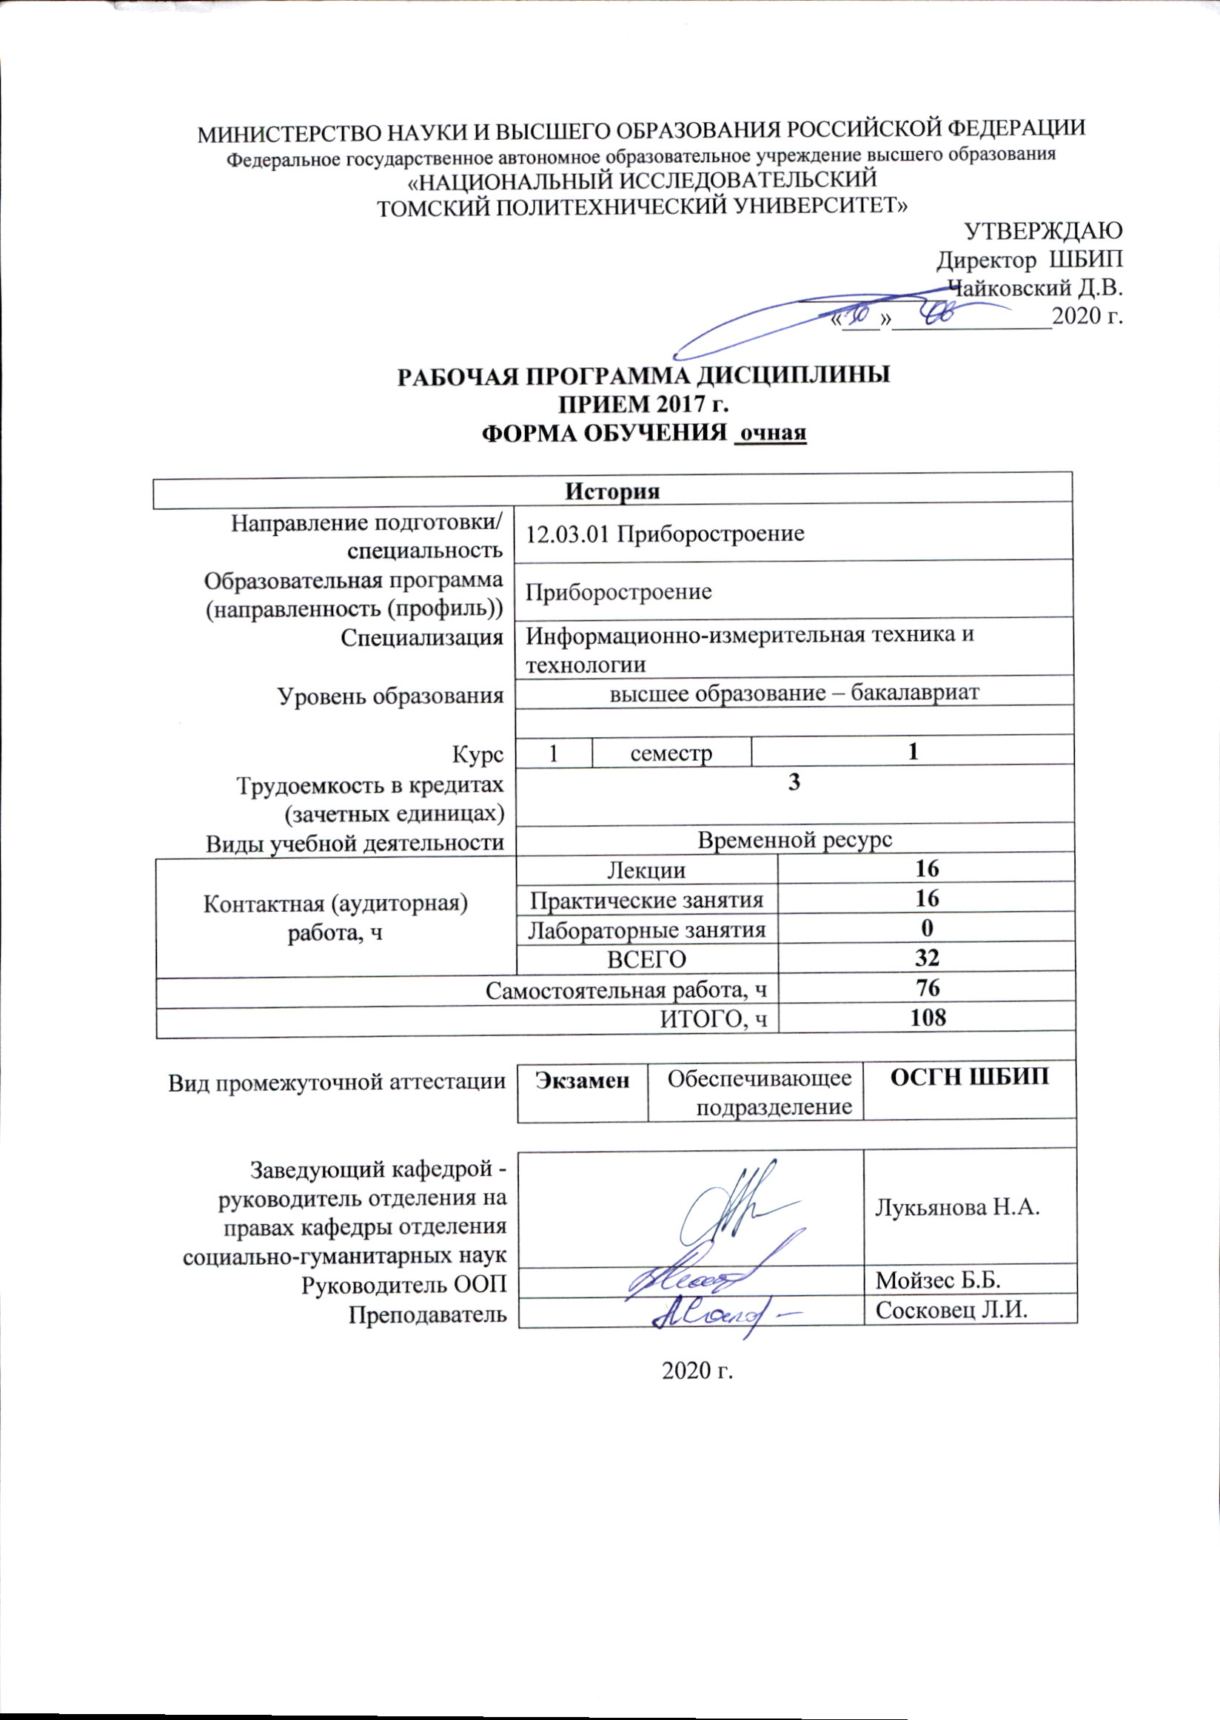
МИНИСТЕРСТВО НАУКИ И ВЫСШЕГО ОБРАЗОВАНИЯ РОССИЙСКОЙ ФЕДЕРАЦИИ
Федеральное государственное автономное образовательное учреждение высшего образования
«НАЦИОНАЛЬНЫЙ ИССЛЕДОВАТЕЛЬСКИЙ
ТОМСКИЙ ПОЛИТЕХНИЧЕСКИЙ УНИВЕРСИТЕТ»
УТВЕРЖДАЮ
Директор ШБИП
____________Чайковский Д.В.
«___»_____________2020 г.

РАБОЧАЯ ПРОГРАММА ДИСЦИПЛИНЫ
ПРИЕМ 2017 г.
ФОРМА ОБУЧЕНИЯ очная

История
Направление подготовки/ специальность | 12.03.01 Приборостроение
Образовательная программа (направленность (профиль)) | Приборостроение
Специализация | Информационно-измерительная техника и технологии
Уровень образования | высшее образование – бакалавриат
Курс | 1 | семестр |  | 1
Трудоемкость в кредитах (зачетных единицах) | 3
Виды учебной деятельности | Временной ресурс
Контактная (аудиторная) работа, ч | Лекции |  |  |  | 16
 | Практические занятия |  |  |  | 16
 | Лабораторные занятия |  |  |  | 0
 | ВСЕГО |  |  |  | 32
Самостоятельная работа, ч |  |  |  |  | 76
ИТОГО, ч |  |  |  |  | 108
Вид промежуточной аттестации | Экзамен |  | Обеспечивающее подразделение |  |  | ОСГН ШБИП
Заведующий кафедрой - руководитель отделения на правах кафедры отделения социально-гуманитарных наук |  |  |  |  |  | Лукьянова Н.А.
Руководитель ООП |  |  |  |  |  | Мойзес Б.Б.
Преподаватель |  |  |  |  |  | Сосковец Л.И.

2020 г.

1. Цели освоения дисциплины

Целями освоения дисциплины является формирование у обучающихся определенного ООП (п. 6. Общей характеристики ООП) состава компетенций для подготовки к профессиональной деятельности.

Код компетенции | Наименование компетенции | ^{Результаты освоения ООП} | Составляющие результатов освоения (дескрипторы компетенций)
 |  |  | Код | Наименование
УК(У)-1 | Способен осуществлять поиск, критический анализ и синтез информации, применять системный подход для решения поставленных задач | Р5, Р6 | УК(У)-1.В1 | Владеет способностью составлять аннотации по результатам поиска информации из документальных источников и исследовательской литературы
 |  |  | УК(У)-1.В2 | Владеет способностью выделять актуальную и практически значимую информацию из анализируемых источников
 |  |  | УК(У)-1.В3 | Использует исторический подход, категории исторического познания для анализа процессов, фактов и явлений в прошлом и настоящем
 |  |  | УК(У)-1.У1 | Умеет выделять необходимый круг источников и исследовательской литературы по заданной теме, определяет релевантные методы поиска информации
 |  |  | УК(У)-1.У2 | Умеет подкреплять полученную информацию примерами из профессиональной предметной сферы, из социальной действительности, из исторического прошлого
 |  |  | УК(У)-1.У3 | Умеет проводить сравнительно-сопоставительный анализ исторического прошлого и актуальных проблем современности
 |  |  | УК(У)-1.У4 | Умеет давать оценку актуальным проблемам современности, выделяет признаки и проявления экстремистской идеологии
 |  |  | УК(У)-1.З1 | Знает различные типы исторических источников, способы поиска, отбора и аннотирования информации
 |  |  | УК(У)-1.З2 | Знает методы компаративного анализа информации, полученной из различных источников
 |  |  | УК(У)-1.З3 | Знает категории, принципы, методы исторического анализа
 |  |  | УК(У)-1.З4 | Знает исторические корни экстремизма и терроризма
УК(У)-5 | Способен воспринимать межкультурное разнообразие общества в социально-историческом, этическом и философском контекстах | Р3 | УК(У)-5.В1 | Владеет навыками историко-компаративного анализа различных культурных особенностей и традиций
 |  |  | УК(У)-5.В2 | Осуществляет сравнительно-сопоставительный анализ национальной (отечественной) истории и культуры, в сравнении с культурами других стран, в качестве основы для межкультурного диалога
 |  |  | УК(У)-5.В3 | Владеет базовыми навыками конструктивного взаимодействия при выполнении профессиональных задач в поликультурном и поликонфессиональном коллективе
 |  |  | УК(У)-5.У1 | Умеет объяснять основы межкультурного синтеза при взаимодействии отечественной и иных культур
 |  |  | УК(У)-5.У2 | Умеет адаптироваться в профессиональную среду, с учетом социокультурных особенностей
 |  |  | УК(У)-5.З1 | Знает специальные методы для описания культурных особенностей и традиций различных национальных и социальных групп
 |  |  | УК(У)-5.З2 | Знает отечественное национальное историческое наследие, социокультурные традиции, этапы исторического развития России (включая основные события, основных исторических деятелей, в контексте мировой истории и культурных традиций); значение понятия «патриотизм», исторические корни патриотизма в России
 |  |  | УК(У)-5.З 3 | Знает особенности поведения людей с учетом различных социальных, региональных, культурных, конфессиональных особенностей
 |  |  | УК(У)-5.З 4 | Знает основы межкультурного взаимодействия в профессиональной среде, проекте, организации

2. Место дисциплины (модуля) в структуре ООП
Дисциплина относится к базовой части Блока 1 учебного плана образовательной программы.

3. Планируемые результаты обучения по дисциплине
После успешного освоения дисциплины будут сформированы результаты обучения:

Планируемые результаты обучения по дисциплине |  | компетенция
Код | Наименование
РД-1 | Способность применять основы исторических знаний для формирования гражданской позиции, при анализе социально-значимых и профессиональных проблем. | УК (У) -5
РД-2 | Способность анализировать основные этапы и закономерности исторического развития общества, осуществлять сравнительно-исторический анализ исторических явлений, процессов и культур. | УК (У)-5
РД-3 | Способность уважительно и бережно относиться к историческому наследию и культурным традициям, толерантно воспринимать социальные, конфессиональные, этнокультурные различия | УК (У)-5
РД -4 | Способность осуществлять поиск, критический анализ и синтез информации, применять системный подход для решения поставленных задач. | УК (У)-1

Оценочные мероприятия текущего контроля и промежуточной аттестации представлены в календарном рейтинг-плане дисциплины.

4. Структура и содержание дисциплины
Основные виды учебной деятельности

Разделы дисциплины | Формируемый результат обучения по дисциплине | Виды учебной деятельности | Объем времени, ч.
Раздел (модуль) 1. История в системе социально-гуманитарных наук. Основы методологии исторической науки | РД1  РД2  РД3  РД4 | Лекции | 2
 |  | Практические занятия | 2
 |  | Самостоятельная работа | 15
Раздел (модуль) 2. Мир и Россия в древности и Средние века. | РД1  РД2  РД3  РД4 | Лекции | 4
 |  | Практические занятия | 2
 |  | Самостоятельная работа | 15
Раздел (модуль) 3. Россия в XVI-XVII вв. в контексте развития европейской цивилизации | РД1  РД2  РД3  РД4 | Лекции | 2
 |  | Практические занятия | 2
 |  | Самостоятельная работа | 15
Раздел (модуль) 4. Россия и мир в XVIII-XIX вв. | РД1  РД2  РД3  РД4 | Лекции | 4
 |  | Практические занятия | 4
 |  | Самостоятельная работа | 15
Раздел (модуль) 5. Россия и мир в XX - начале ХХI вв. | РД1  РД2  РД3  РД4 | Лекции | 4
 |  | Практические занятия | 6
 |  | Самостоятельная работа | 16

Содержание разделов дисциплины:

Раздел 1. История в системе социально-гуманитарных наук. Основы методологии исторической науки
Объект и предмет исторической науки. Место истории в системе наук. Теория и методология исторической науки, её методы. Историческое сознание и историческая память. Социальные функции истории. Источники изучения истории, их классификация.
История России - неотъемлемая часть всемирной истории. Основные направления современной исторической науки.

Тема лекции:
1.Теория и методология истории.
Тема практического занятия:
1. Организация работы над курсом. Роль курса «История» в инженерном образовании (дискуссия)

Раздел 2. Мир и Россия в древности и Средние века.
Проблемы этногенеза и ранней истории славян в исторической науке. Современные подходы к проблеме образования Древнерусского государства.
Эволюция древнерусской государственности в раннем Средневековье. Формирование различных моделей развития древнерусского общества и государства.
Взаимоотношения русских княжеств и Золотой Орды. Объединение русских земель вокруг Москвы. Начало законодательного оформления процесса государственной централизации.

Темы лекции:
- Традиционное общество и этапы его формирования в России
- Русь и Золотая Орда: проблемы взаимоотношений

Тема практического занятия:
1.Древнерусское общество и государство и его культурно-цивилизационные особенности.

Раздел 3. Россия в XVI-XVII вв. в контексте развития европейской цивилизации
XVI –XVII вв. в мировой истории. Иван Грозный: поиск альтернативных путей социально-политического развития России. Реформы Ивана Грозного. Социально-экономический и политический кризис на рубеже XVI-XVIIвв. «Смутное время» и воцарение династии Романовых.
Социально-экономические процессы в Московском государстве. «Соборное Уложение» 1649 г.: юридическое закрепление крепостного права, сословных функций и самодержавия. Дискуссии о генезисе самодержавия в России.
Тема лекции:
- Формирование централизованного государства

Тема практического занятия:
1. Реформы Ивана Грозного. Смутное время.

Раздел 4. Россия и мир в XVIII-XIX вв.

Начало промышленного переворота в Европе. Петр I: борьба за преобразование традиционного общества в России. Основные направления «европеизации» страны. Особенности петровской модернизации. Политика «просвещенного абсолютизма» Екатерины II.
Попытки реформирования политической системы России при Александре I.Начало промышленного переворота в Российской Империи и его социальные последствия. Крестьянский вопрос в XIX в.: этапы решения. Предпосылки и причины отмены крепостного права. Александр II. Итоги и значение крестьянской реформы.

Тема лекции:
- Модернизационные процессы в России в XVIII –XIX вв.
- Российская империя в первой половине XIX века.
Тема практического занятия:
- «Великие реформы «Александра II
- Российская Империя в конце XIX - начале ХХ вв. Реформы С.Ю.Витте
и П.А.Столыпина

Раздел 5. Россия и мир в XX - начале ХХI вв.

Мир в начале XX в. Войны конца XIX-начала XX вв. Первая мировая война. Первая российская революция, изменения в политической системе. Столыпинская аграрная реформа: сущность, итоги, последствия.
Общенациональный кризис в стране и его истоки. Февральская революция. Альтернативы развития России после революции. Октябрь 1917 г., приход к власти большевиков. Гражданская война и интервенция. Политический кризис в Советском государстве в начале 1920-х гг. Переход от военного коммунизма к нэпу. Форсированная индустриализация: предпосылки, источники накопления, методы, темпы, итоги. Политика сплошной коллективизации сельского хозяйства, ее социальные и политические последствия. Утверждение тоталитарного политического режима. Конституция СССР 1936 г.
СССР во Второй мировой войне. Причины и цена победы. Начало холодной войны. Усиление конфронтации двух систем. Социально-экономическое развитие СССР в послевоенный период. Н.С. Хрущев: начало либерализации во внутренней и внешней политике. Осуществление НТР в Советском Союзе, ее значение для развития новых технологий.
Стагнация в экономике и нарастание кризисных явлений во всех сферах общественной жизни. 1985-1991 гг.: попытки всестороннего реформирования советской системы. Крах мировой социалистической системы. Обострение межнациональных отношений в СССР в период перестройки. Распад СССР и образование СНГ.
Радикальные изменения экономического и политического строя в России в 1990-е годы.
Россия в начале XXI в. Модернизация общественно-политических отношений. Социально-экономическое развитие РФ в период 2001-2016 гг.

Тема лекции:
- Россия в социально-политических трансформациях ХХ века.
- Распад СССР и становление Российской государственности

Темы практических занятий:
- Россия в процессе революционных изменений. Становление и укрепление
советского режима (1917- конец 30-х гг.)
- Причины, основные события и итоги Великой Отечественной войны
- Советское государство в 50-80-е гг. ХХв.

5. Организация самостоятельной работы студентов
Самостоятельная работа студентов при изучении дисциплины (модуля) предусмотрена в следующих видах и формах:
- Работа с лекционным материалом, поиск и обзор литературы и электронных источников информации по индивидуально заданной проблеме курса;
- Работа в электронном курсе (изучение теоретического материала, выполнение индивидуальных заданий и контролирующих мероприятий и др.);
- Поиск, анализ, структурирование и презентация информации;
- Подготовка к практическим и семинарским занятиям;
- Анализ научных публикаций по заранее определенной преподавателем теме;
- Подготовка к оценивающим мероприятиям

6. Учебно-методическое и информационное обеспечение дисциплины

6.1. Учебно-методическое обеспечение

Основная литература:

1. Отечественная история / Томский политехнический университет (ТПУ). - Томск: Изд-во ТПУ, 2010. - URL: http://www.lib.tpu.ru/fulltext2/m/2009/m174.pdf (дата обращения: 03.03.2017) - Режим доступа: из корпоративной сети ТПУ. - Текст: электронный
2. Гузаров, В. Н.. История России: 1980-2004 гг. / В. Н. Гузаров, С. А. Шпагин; Томский политехнический университет - Томск: Изд-во ТПУ, 2005.-
URL: http://www.lib.tpu.ru/fulltext3/mv/2007/mv3.pdf (дата обращения: 05.03.2017) -Режим доступа: из корпоративной сети ТПУ –Текст: электронный
3. Зуев, М. Н. История России: учебное пособие для бакалавров / М. Н. Зуев. - 2-е изд.- Москва: Юрайт, 2013. – URL: http://www.lib.tpu.ru/fulltext2/m/2013/FN/fn-2425.pdf (дата обращения: 03.03.2017) - Режим доступа: из корпоративной сети ТПУ - Текст: электронный

Дополнительная литература:
1. История России XVIII- начало XX века: учебник/ В. С. Парсамов. - 2-е изд., испр. - М.: Академия, 2013. - Электронная копия печатного издания. – URL: http://www.lib.tpu.ru/fulltext2/m/2014/FN/fn-102.pdf (дата обращения 03.03.2017) – Режим доступа: из корпоративной сети ТПУ. –Текст: электронный
2.Организация самостоятельной работы студентов по курсу "История" [Электронный ресурс] : методические рекомендации и сборник упражнений:: учебно-методическое пособие / И. Ю. Гурьева [и др.] - Томск: Изд-во ТПУ, 2013. – URL: http://www.lib.tpu.ru/fulltext2/m/2014/m202.pdf (дата обращения: 03.03.2017) - Режим доступа: из корпоративной сети ТПУ. – Текст: электронный
3. История России: пособие для самостоятельной работы студентов: в 2 ч.: / А. Н. Першиков, Т. А. Забирова; Национальный исследовательский Томский политехнический университет (ТПУ), Институт социально-гуманитарных технологий (ИСГТ), Кафедра истории и регионоведения (ИСТ). — Томск: Изд-во ТПУ, 2013.- URL: .http://www.lib.tpu.ru/fulltext2/m/2014/m202.pdf (дата обращения: 03.03.2017).- Режим доступа: из корпоративной сети ТПУ.- Текст: электронный
4. Тимошина, Т. М. Российские государи: Рюриковичи и Романовы (862–1917) / Т.М. Тимошина. — Москва: Юстицинформ, 2017. — 108 с. — Текст: электронный // Лань: электронно-библиотечная система. — URL: https://e.lanbook.com/book/96517 (дата обращения: 3.03.2017).-Схема обращения: из корпоративной сети ТПУ
5. Федоров, В. А. История России 1861-1917: учебник / В. А. Федоров. - 3-е изд., перераб. и доп.- Москва: Юрайт, 2013. - URL: http://www.lib.tpu.ru/fulltext2/m/2014/FN/fn-39.pdf (дата обращения: 03.03.2017).- Режим доступа: из корпоративной сети ТПУ.- Текст: электронный

6.2. Информационное и программное обеспечение
Информационно-справочные системы:
Профессиональные базы данных и информационно-справочные системы доступны по ссылке: https://www.lib.tpu.ru/html/irs-and-pdb

Лицензионное программное обеспечение (в соответствии с Перечнем лицензионного программного обеспечения ТПУ):
Zoom Zoom; 7-Zip; Adobe Acrobat Reader DC; Adobe Flash Player; AkelPad; Cisco Webex Meetings; Document Foundation LibreOffice; Google Chrome; Microsoft Office 2007 Standard Russian Academic; Mozilla Firefox ESR; Tracker Software PDF-XChange Viewer; WinDjView ownCloud Desktop Client;

7. Особые требования к материально-техническому обеспечению дисциплины
В учебном процессе используется следующее оборудование:
№ | Наименование специальных помещений | Наименование оборудования
1 | Аудитория для проведения учебных занятий всех типов, курсового проектирования, консультаций, текущего контроля и промежуточной аттестации  634034, Томская область, г. Томск, Советская улица, д. 73, стр. 1  141 | Активная акустическая система RCF K70 5 Bt - 4 шт.; Экран Projecta 213*280 см - 1 шт.; Микрофон ITC Escort T-621A - 1 шт.; Аналоговый микшерный пульт BEHRINGER XENYX Q802USB - 1 шт.;  Доска аудиторная настенная - 1 шт.;Комплект учебной мебели на 96 посадочных мест;  Компьютер - 1 шт.; Проектор - 1 шт.
2 | Аудитория для проведения учебных занятий всех типов, курсового проектирования, консультаций, текущего контроля и промежуточной аттестации  Комплект учебной мебели на 34 посадочных мест  634028, Томская область, г. Томск, Ленина проспект, 2, строен. 1  301А | Компьютер - 1 шт.

Рабочая программа составлена на основе Общей характеристики образовательной программы по направлению 12.03.01 Приборостроение, специализация «Информационно-измерительная техника и технологии» (приема 2017 г., очная форма обучения).

Разработчик(и):
Должность | Подпись | ФИО
Профессор | д.и.н., доцент | Сосковец Л.И.

Программа одобрена на заседании кафедры ИФНТ протокол № 7от 06.06.2017 г.

Заведующий кафедрой - руководитель отделения
на правах кафедры отделения контроля и диагностики, _______________ /А.П. Суржиков/
д.ф.-м.н. подпись

